ПРОЕКТ

ВНЕСЕНИЕ ИЗМЕНЕНИЙ
В ГЕНЕРАЛЬНЫЙ ПЛАН ГОРОДСКОГО ОКРУГА ГОРОД МИХАЙЛОВКА ВОЛГОГРАДСКОЙ ОБЛАСТИ В ЧАСТИ:
изменение функционального зонирования земельных участков с кадастровыми номерами: 34:37:010201:676, 34:37:010201:163, 34:37:010201:148, 34:37:010147:93, 34:37:010147:84.

Изменения вносятся в графические материалы Генерального плана городского округа город Михайловка Волгоградской области, утвержденного решением Михайловской городской Думы от 20.02.2015 № 956 (далее – Генеральный план) на основании постановления администрации городского округа город Михайловка Волгоградской области от 11.09.2018 № 2094, в связи с поступлением заявлений Облкомимущества (исх. № 21-16/16566 от 13.08.2018), отдела МВД РФ по г. Михайловка Волгоградской области (исх. от 04.09.2018).

1. В границах земельных участков с кадастровыми номерами 34:37:010201:676, 34:37:010201:148, на которых расположены многоквартирные жилые дома, а также в границах земельного участка с кадастровым номером 34:37:010201:163, на котором расположен объект незавершенного строительства, изменяется функциональное зонирование с «Зона объектов высшего и среднего профессионального образования» на «Зона среднеэтажной жилой застройки».
2. В связи с необходимостью установления вида разрешенного использования «Обеспечение внутреннего правопорядка» в границах земельных участков:
- с кадастровым номером 34:37:010147:93, на котором расположено здание Государственной инспекции безопасности дорожного движения;
- с кадастровым номером 34:37:010147:84, на котором расположен пост ОГИБДД № 60,
изменить функциональное зонирование в границах указанных участков с «Зона объектов транспортной инфраструктуры» на «Зона административно-деловых объектов».

Карта функционального зонирования
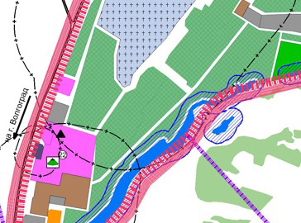
34:37:010147:84

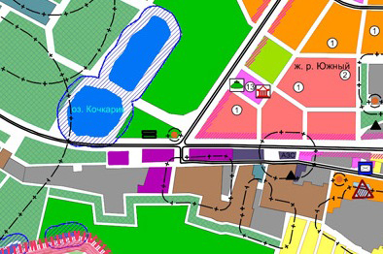
34:37:010147:93
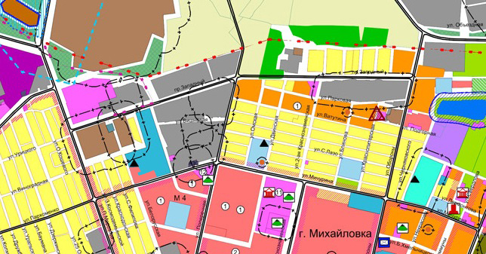
34:37:010201:676
34:37:010201:148
34:37:010201:163

